# Informe detallado de scketching de app cliente.

**Login**

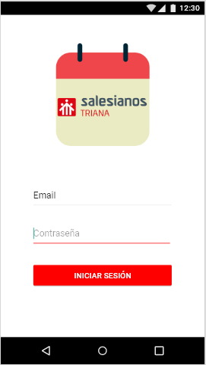

La primera pantalla que nos encontramos es un Activity de Login. Esta pantalla cuenta con un ImageView en el que se mostrará el logo de la aplicación, un TetView en el que se imprimirá el nombre de la misma y un CardView con el formulario de logueo. En el cardview se imprimirá un mensaje de corrección si el usuario no ha introducido una cuenta de correo corporativa para que no intenten loguearse con una cuenta incorrecta, también habrá un botón de login y uno de registro.

Desde esta pantalla de login podremos ir a:

* Pantalla principal de usuario
* Pantalla principal de conserje
* Pantalla principal de profesor

**Cliente**

La parte de la app para cliente esta destinada a los alumnos del centro, que son los que mas van a utilizar nuestra aplicación.

Esta parte será un Activity nuevo con un navegador inferior con tres pestañas: horario , perfil e historial. Cada pestaña carga su fragment correspondiente.

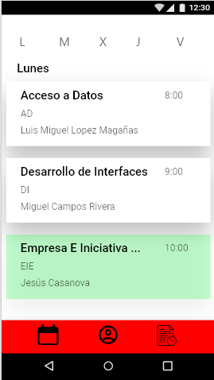

Por defecto se cargará la pestaña de horario. En esta pestaña se mostrará el horario del día de la semana en el que estamos. Las asignaturas se mostrarán en un listado modelado con RecyclerView y con su adapter personalizado, en su fragment correspondiente. En la parte superior tendremos un menú con los días de la semana de lunes a viernes, cuando seleccionemos el día que queremos ver la lista se recargara con el horario del día que seamos ver. También habrá dos pestañas para seleccionar si quiere mostrar el horario del curso al que pertenece o su horario personal.

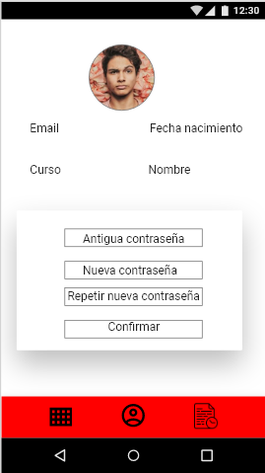

En la pestaña de perfil carga un fragmente donde abra un ImageView que mostrará la imagen que tenemos de perfil, este ImageView servirá también para abrir el explorador de archivos para seleccionar otra foto. Una vez seleccionemos la foto aparecerá dos iconos, uno para aceptar el cambio y otro para descartarlo. Debajo de la foto se mostrarán los datos del usuario.   
A continuación, habrá un CardView que contendrá un formulario para el cambio de contraseña que es el único dato que el usuario podrá modificar.

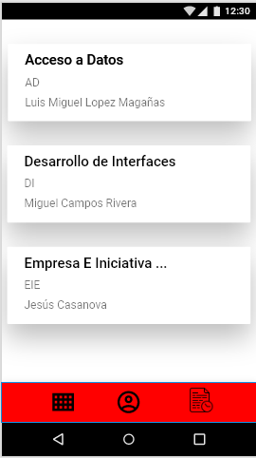 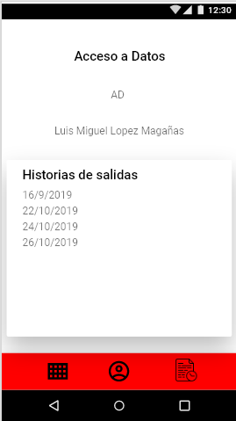

En la pestaña de historial se cargará un fragment con un RecyclerView y su adapter correspondiente, este mostrara un listado en Cardview donde se mostrarán las asignaturas convalidadas del alumno y sus datos. Al pinchar sobre alguna de ellas nos llevara a un Activity nuevo en el saldrán los datos de la asignatura y un poco más abajo un CardView con un listado de las salidas del centro de dicho alumno en esa asignatura.

**Conserje**

La parte de la app para el conserje está destinada a la comprobación de las asignaturas convalidadas y el registro de salidas. Esta parte abrirá un Activity con un navegador inferior en el cual habrá dos pestañas: listado de alumnos y código QR.

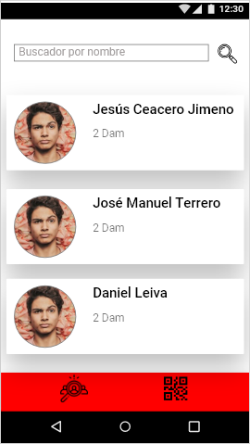 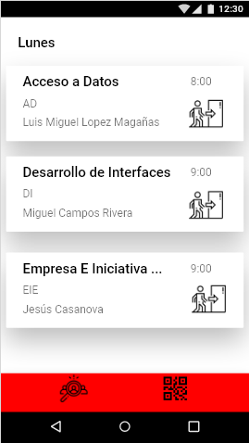

Por defecto este Activity cargará la pestaña de listado de alumnos, donde se cargará un fragment con un RecyclerView y su adapter personalizado. Aquí se mostrará el listado de todos los alumnos en CardView donde se mostrará la foto del alumno, el nombre y el curso. Se podrá filtrar la lista por nombre, para que la busque da un alumno en particular.   
Una vez tengamos al alumno deseado si clicamos sobre él se nos abrirá otro Activity con el listado del horario del curso al que pertenece, de esta forma el conserje podrá darle a una pestaña sobre la asignatura y hora deseada para registrar la salida del alumno del centro.

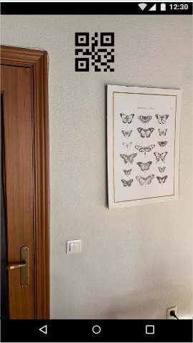 

La pestaña de QR lo que realizará será abrir la cámara del teléfono, de esta forma podrá leer el código QR que el alumno tiene en su perfil de la aplicación. Una vez allá leído el código QR, se abrirá el activity con el horario del curso del alumno como en el caso anterior para poder seleccionar la hora a la que le desea registrar la salida.

**Profesor**

La parte de la app para los profesores esta destinada para que cada profesor pueda ver su horario y los alumnos convalidados en las asignaturas. Esta parte abrirá un Activity con un navegador inferior en el cual habrá dos pestañas: listado de asignaturas y perfil.

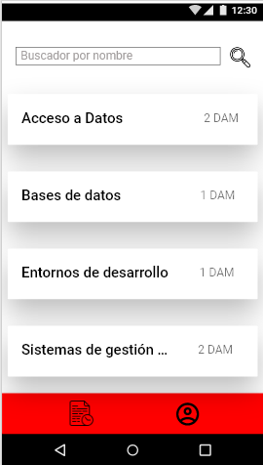 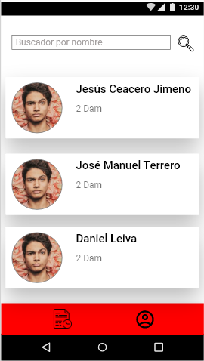

Pro defecto se abrirá la pestaña de listado de asignaturas. Esta pestaña cargara un fragment con un RecyclerView y su adapter personalizador, en él se pintarán todas las asignaturas que el profesor imparte. Al clicar sobre alguna de ellas se le abrirá un Activity nuevo donde habrá un listado de los alumnos que tienen dicha asignatura convalidada.



En la pestaña de perfil carga un fragmente donde abra un imageView que mostrará la imagen que tenemos de perfil, este ImageView servirá también para abrir el explorador de archivos para seleccionar otra foto. Una vez seleccionemos la foto aparecerá dos iconos, uno para aceptar el cambio y otro para descartarlo. Debajo de la foto se mostrarán los datos del usuario.   
A continuación, habrá un CardView que contendrá un formulario para el cambio de contraseña que es el único dato que el usuario podrá modificar.